Oprettelse af fritvalgsborger modtaget pr. mail
Borger/anden kommune kontakter os og spørger om de kan træne på Næstved Sundhedscenter. Vi beder om at få tilsendt betalingstilsagn og GGOP fra bopælskommune.
Når der modtages en mail i funktionspostkasse med betalingstilsagn og ggop gøres flg.
Hvis borger ikke er oprettet i Nexus, gøres dette først ved at oprette borger med cpr-nr. herefter tilføj organisationsenhed skriver du genoptræning. Gem og luk
Gå derefter til boksen Opret grundforløb og forløb samt tilknyt brugere. Opret herfra Grundforløb ved at klikke på plusset. Vælg Socialt og sundhedsfagligt grundforløb. Gem og luk På pilen til højre for grundforløb vælges Tilføj forløb. Vælg Sag: Genoptræning og fysioterapi efter sundhedsloven. NB. Hvis grundforløb allerede er oprettet på borger, skal det ikke oprettes igen. Gå tilbage til boksen opret grundforløb og forløb og klik på plusset - Tilføj også grundforløbet Medcom- træning og sundhed.
Mail med betalingstilsagn og GGOP journaliseres på borger. Mail trækkes fra Outlook over og slippes på Nexus vinduet. Angiv placering (Sag: Genoptræning og fysioterapi efter sundhedsloven) og den dato mail er modtaget i pop up vindue. Det vedhæftede betalingstilsagn trækkes ligeså fra mailen over i Nexus og gemmes på samme forløb.
Den vedhæftede GGOP trækkes over i Nexus og gemmes på forløbet Medcom – Træning og Sundhed.
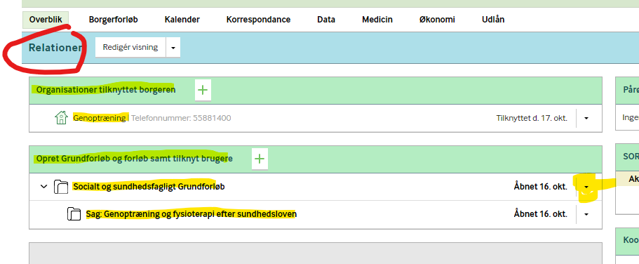

Gå nu til overblikket Træning og Sundhed. I boksen Notater Træning og Sundhed klikkes på pilen ved plusset og der vælges Træningsnotat § 140. Skriv i notatet at det drejer sig om en ny Fritvalgsborger der skal træne i Næstved kommune.

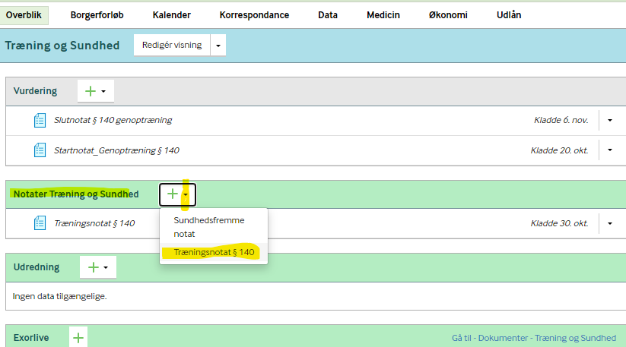

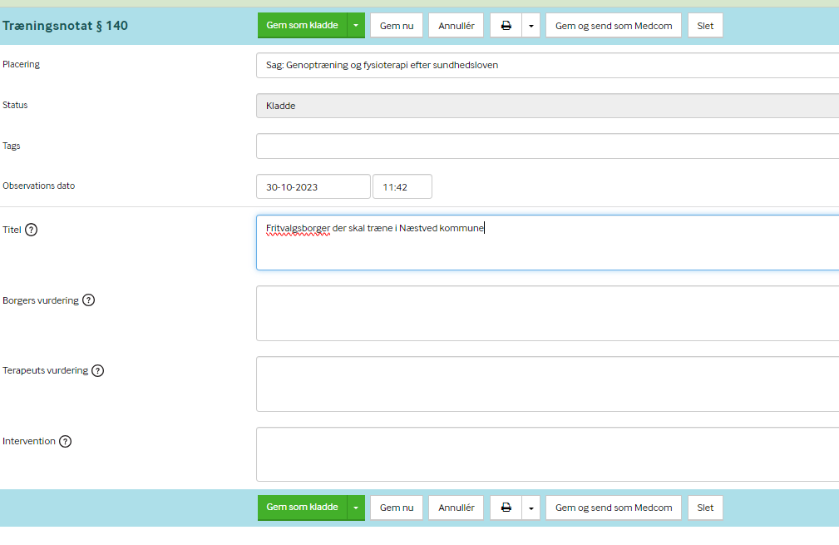
Gem notatet som låst. Åbne samme notat igen og opret en SUN-§140 genoptræning frit valg fra anden kommune tryk gem
Åben notatet endnu engang og opret en opgave til reception – besked til visiterende terapeuter
skriv der er kommet en borger der ønsker frit valg. tryk opret

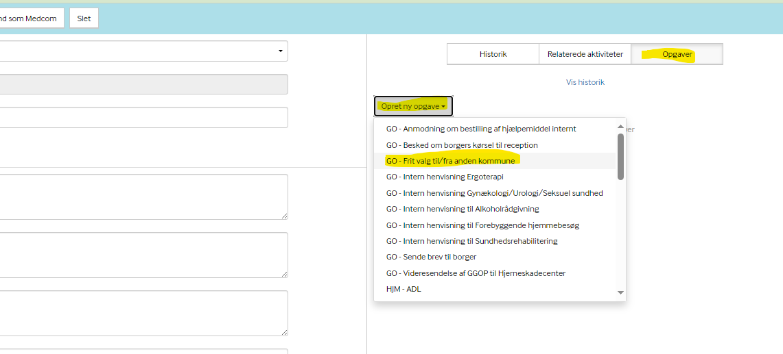

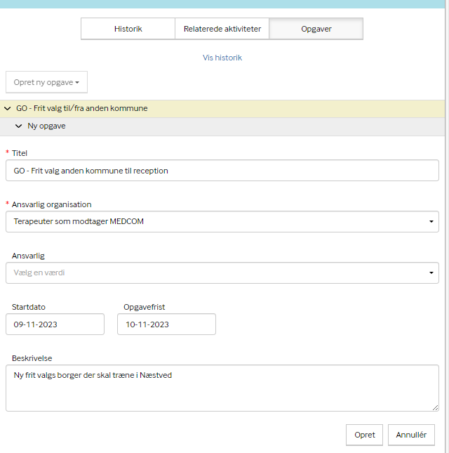
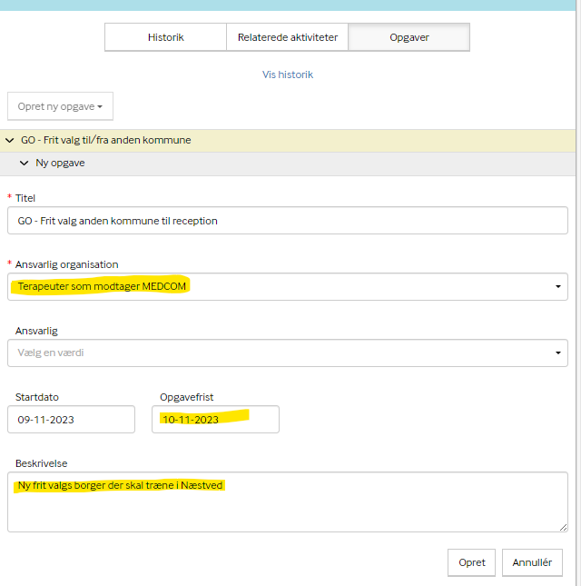

Nu kan visiterende terapeuter gå i gang med deres opgaver, så borger kan indkaldes.

Reception udfører derefter deres normale procedurer vedr. indkaldelse

